SISTEMAS INFORMÁTICOS

Memoria práctica 3
Autores: Mario García Roque
Daniel Garduño Hernández

Diagrama entidad-relación:

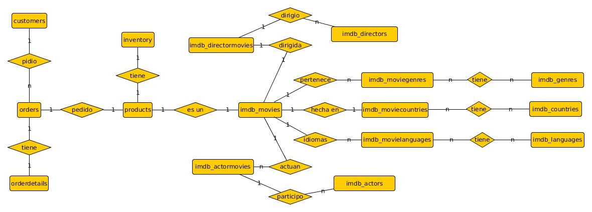

Análisis de la solución dada a las consultas solicitadas:

-setItemPrice: esta query actualiza los precios de orderdetail dado el price de la tabla productos con la siguiente operación precio =precio*0,98...(elevado a la deifrencia entre los años). Es una query que en principio tiene un buen rendimiento.

-setOrderAmount: Creamos una función que se encarga de darle valor a los precios netamount y totalamount de la tabla orders si no contienen valor. Hacemos dos queries: una para actualizar el netamount y otra para el totalamount.
Dados los precios que tenemos en orderdetails, los agrupamos por id, y se lo asignamos al netamount de orders.
De ahí multiplicando el impuesto por el netamount, sacamos el totalamount.

-getTopVentas: Creamos una función que recibe un entero, que será el año. Dentro de la función creamos una tabla llamada topVentas. Mediante la query que se ejecuta dentro de la función, para el año recibido y los siguientes, obtenemos los datos que insertamos en la tabla: el año, el título de la película más vendida ese año y el número de veces que se vendió.

-getTopMonths: Creamos una función que recibe dos enteros, que son los umbrales de numero artículos y de importe. Dentro de la función creamos una tabla llamada topMonths que guardará el año y mes de cada mes que supere los umbrales establecidos. Estos datos los obtendremos ejecutando una query que comparará los umbrales con la suma total de importe por mes y de artículos.

-updOrders: Creamos un trigger que actualiza el valor netamount de la tabla orders teniendo en cuenta el valor agrupado de un pedido, siempre que esté en estado no pagado. Se ejecuta después de una inserción o una actualización en la tabla orderdetail, y llama a una función en la que está la query de actualización.

-updInventory: Creamos un trigger que actualiza el stock de inventario según los productos adquiridos y actualiza el estado de los pedidos no pagados a pagados.
Si algún artículo se queda sin stock se crea una alerta avisando de ello que se guarda en la tabla alert_inventory, que se creará en la función si no existe.
El trigger se ejecuta después de una actualización en la tabla orders, y llama a una función en la que están las queries.

Comprobación de resultados:

-setItemPrice:
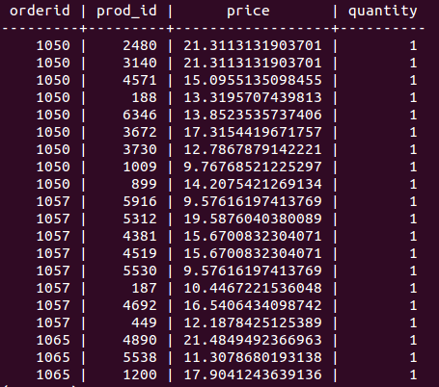

-setOrderAmount:
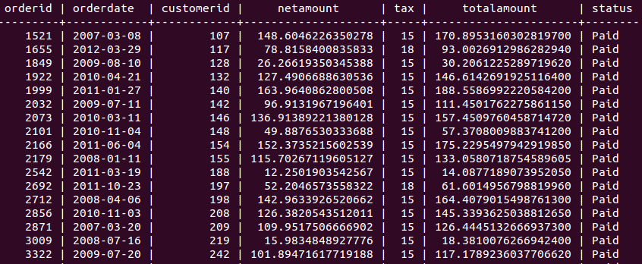

-getTopVentas:
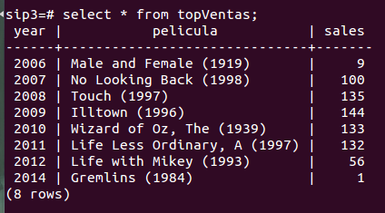
-getTopMonths:
